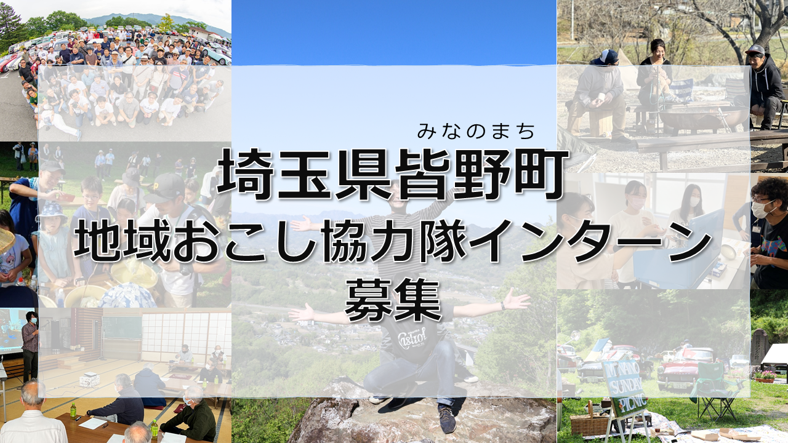

**【皆野町の概要と募集の経緯】**

　皆野町は埼玉県の北西部・秩父地域に位置し、東京都心から約80km、鉄道で約90分の距離にあります。桜やポピーといった花々や、町の中心を南北に流れる荒川、町の面積の7割以上を占める豊富な森林など、自然あふれる小さな町です。また、関東三大民謡に数えられる「秩父音頭」発祥の地でもあります。

他の多くの地方自治体と同様、皆野町でも人口減少・少子高齢化が進んでいます。毎年約150人の人口が減少し、平成30年度からの10年間で児童数が200人減っていくという、まさに人口減少局面の最中です。人口減少は、地域活動の担い手不足に直結します。このような状況下で、いかにして町の活力を維持するかが皆野町の当面の課題です。

そこで、皆野町への移住、起業・就業及び地域おこし協力隊への応募のきっかけ作りとして、インターンシップの受入れを開始することとしました。地域活性化につながる業務に従事するとともに、情報発信や地域協力活動を行う「皆野町地域おこし協力隊インターン」を募集します。

|  |  |
| --- | --- |
| **募集要項** | |
| **関連ファイル** | ■応募用紙（PDF）  ■応募用紙（word） |
| **雇用関係の有無** | なし |
| **業務概要** | 地域おこし協力隊インターン生（以下「インターン生」という。）として、主に次の業務に従事していただきます。   1. 地域の健康づくりについて考えるインターン   受入課：福祉課  　活動内容  　・活動期間　令和６年９月　２週間程度（時期は応相談）  　・一度骨折をしたのち再度骨折をする「二次骨折」の問題について検討。  ・町民の健康課題や健康意識についての調査。  　・調査をもとに、町民の行動変容を促すための事業の検討、提案。  ※終了後も事業の実施にあたり、協力を依頼する場合があります。  　　例：教育シンポジウム(12月実施予定)、地域福祉フォーラム(２月実施予定)、  活動報告(年度末予定) |
| **募集対象** | 1. 皆野町の活性化のために真摯に活動ができる方 2. 心身ともに健康で、地域住民や関係者と協力して活動できる方 3. 次に該当しない方    1. 成年被後見人及び被保佐人    2. 禁錮以上の刑に処せられ、その執行を終わるまで、又はその執行を受けることがなくなるまでの者 4. 三大都市圏、都市地域等（過疎地域外）に在住し、活動期間中は皆野町に滞在できる方（住民票の異動は要しない） |
| **募集人数** | １～２人 |
| **勤務時間** | 1. 原則９時０0分～17時００分（うち休憩1時間、1日7時間） 2. 早朝、夜間等の業務・活動がある場合は、別に定める時間とします。 3. 原則週5日 |
| **待遇・期間** | 1. 「皆野町地域おこし協力隊インターン」として委嘱します。（皆野町との雇用契約はありません。） 2. 社会保険等はありません。 3. 委嘱期間は、2週間以上3か月以下とし、延長はありません。 4. 協力隊員としてふさわしくないと判断した場合は、委嘱期間中であっても委嘱を取り消すことができるものとします。 5. 委嘱期間中の宿泊については、町が用意するところ、又は各自で手配することとなります。宿泊に係る経費は自己負担です。 |
| **報償費** | 日額　12,000円  ※インターン生として活動した１活動日につき、12,000円の活動謝金を支給します。  ※滞在のために要する経費や活動経費等を含むものとして、その他の手当は一切ありません。支給時には、源泉所得税が控除されます。 |
| **募集期間** | 令和６年７月２２日（月）～令和６年７月３１日（水） |
| **応募方法** | 提出書類を皆野町福祉課地域包括支援センターへ提出又は郵送してください。  【提出書類】  ・皆野町地域おこし協力隊インターン応募用紙  ・住民票の写し（現住所地記載のもの）  ※提出いただいた書類は返却しません。 |

|  |
| --- |
| **お問合わせ先** |
| 皆野町　福祉課　地域包括支援センター　担当：赤根  E-mail: hokatsu@town.minano.saitama.jp　　TEL: 0494-63-1122 |